Қазақстан Республикасының
Мемлекеттік қызмет істері
агенттігі Төрағасының
2026 жылғы «19»қаңтардағы
№ 8 бұйрығына қосымша

Әдеп жөніндегі уәкілдердің 2026 жылға арналған үлгілік жұмыс жоспары

№ р/с | Іс-шараның атауы | Орындау мерзімі | Аяқтау нысаны
1 | 2 | 3 | 4
1. Қазақстан Республикасының мемлекеттік қызмет, сыбайлас жемқорлыққа қарсы
іс-қимыл саласындағы заңнамасының және Қазақстан Республикасы мемлекеттік қызметшілерінің
әдеп кодексінің (бұдан әрі – Әдеп кодексі) талаптарын сақтау мәселелері бойынша
консультациялық көмек көрсету іс-шаралары
1.1. | Мемлекеттік қызметшілер арасында Әдеп кодексінің және мемлекеттік қызмет саласындағы заңнаманың талаптарын сақтауға бағытталған түсіндіру іс-шараларын жүргізу  (мемлекеттік қызметшілердің құқықтық жағдайы; қызметтік тәртіп; мемлекеттік қызметшілердің қызметтік әдебі; мемлекеттік қызметшілердің, олардың отбасы мүшелерінің әлеуметтік кепілдіктері; мемлекеттік қызметті тоқтату; қаржылық бақылау шаралары; сыбайлас жемқорлыққа қарсы шектеулер; мүдделер қақтығысы; сыбайлас жемқорлық құқық бұзушылықтар жасағаны үшін қылмыстық және әкімшілік жауаптылық.) | Үнемі | Әдеп жөніндегі уәкіл Қарақия ауданына қарасты мемлекеттік органдарды қызметшілеріне және жаңадан қабылданған мемлекеттік қызметшілерге «Қазақстан Республикасының мемлекеттік қызметі туралы», «Сыбайлас жемқорлыққа қарсы іс-қимыл туралы» Қазақстан Республикасының заңдары және «Қазақстан Республикасы мемлекеттік қызметшілерінің Әдеп кодексі» талаптары мен негізгі қағидаттары бойынша консультациялық көмек көрсетілді.  https://www.facebook.com/share/p/1EYPixCKLQ/?mibextid=wwXIfr  08.06.2026 жыл  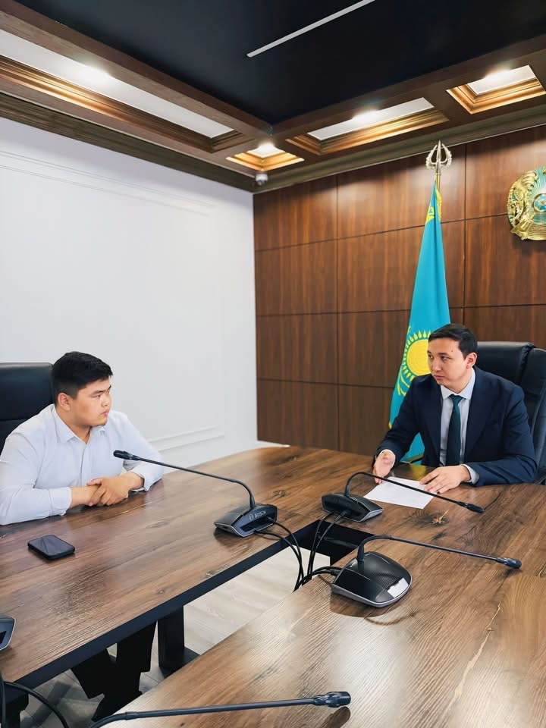  Аталған концсультациялық көмек мемлекеттік қызметке алғаш қабылданған қызметкерлерге көрсетілді. Консультациялық көмек көрсетуші, Әдеп жөніндегі уәкіл Б.Ерденбаев.
1.2. | Мемлекеттік қызметшілер арасында сыбайлас жемқорлыққа қарсы іс-қимыл саласындағы заңнаманың талаптарын сақтауға бағытталған түсіндіру іс-шараларын жүргізу  (сыбайлас жемқорлыққа қарсы іс-қимыл шаралары; қаржылық бақылау шаралары; сыбайлас жемқорлыққа қарсы шектеулер; сыбайлас жемқорлыққа қарсы мәдениетті қалыптастыру; сыбайлас жемқорлыққа қарсы стандарттар; мемлекеттiк функцияларды орындаумен сыйыспайтын қызмет; жақын туыстардың, ерлі-зайыптылардың немесе жекжаттардың бiрге қызмет (жұмыс) iстеуiне жол бермеу; Қазақстан Республикасының шегінен тыс жерде орналасқан шетелдік банктерде шоттарды (салымдарды) ашуға, иеленуге, қолма-қол ақша мен құндылықтарды сақтауға жол бермеу; сыбайлас жемқорлық құқық бұзушылықтар туралы хабарлауды; мүдделер қақтығысы; сыйбайлас жемқорлыққа қарсы іс-қимыл субъектілері және олардың өкілеттіктері; сыбайлас жемқорлық құқық бұзушылықтардың салдарларын жою). | Үнемі | Қарақия ауданына қарасты мемлекеттік орган басшыларына, қызметшілеріне және жаңадан қабылданған мемлекеттік қызметшілерге «Қазақстан Республикасының мемлекеттік қызметі туралы», «Сыбайлас жемқорлыққа қарсы іс-қимыл туралы», Қазақстан Республикасының шегінен тыс жерде орналасқан шетелдік банктерде шоттарды (салымдарды) ашуға, иеленуге, қолма-қол ақша мен құндылықтарды сақтауға жол бермеу; сыбайлас жемқорлық құқық бұзушылықтар туралы хабарлауды; мүдделер қақтығысы; сыйбайлас жемқорлыққа қарсы іс-қимыл субъектілері және олардың өкілеттіктері; сыбайлас жемқорлық құқық бұзушылықтардың салдарларын жою бойынша консультациялық көмек көрсетілді.  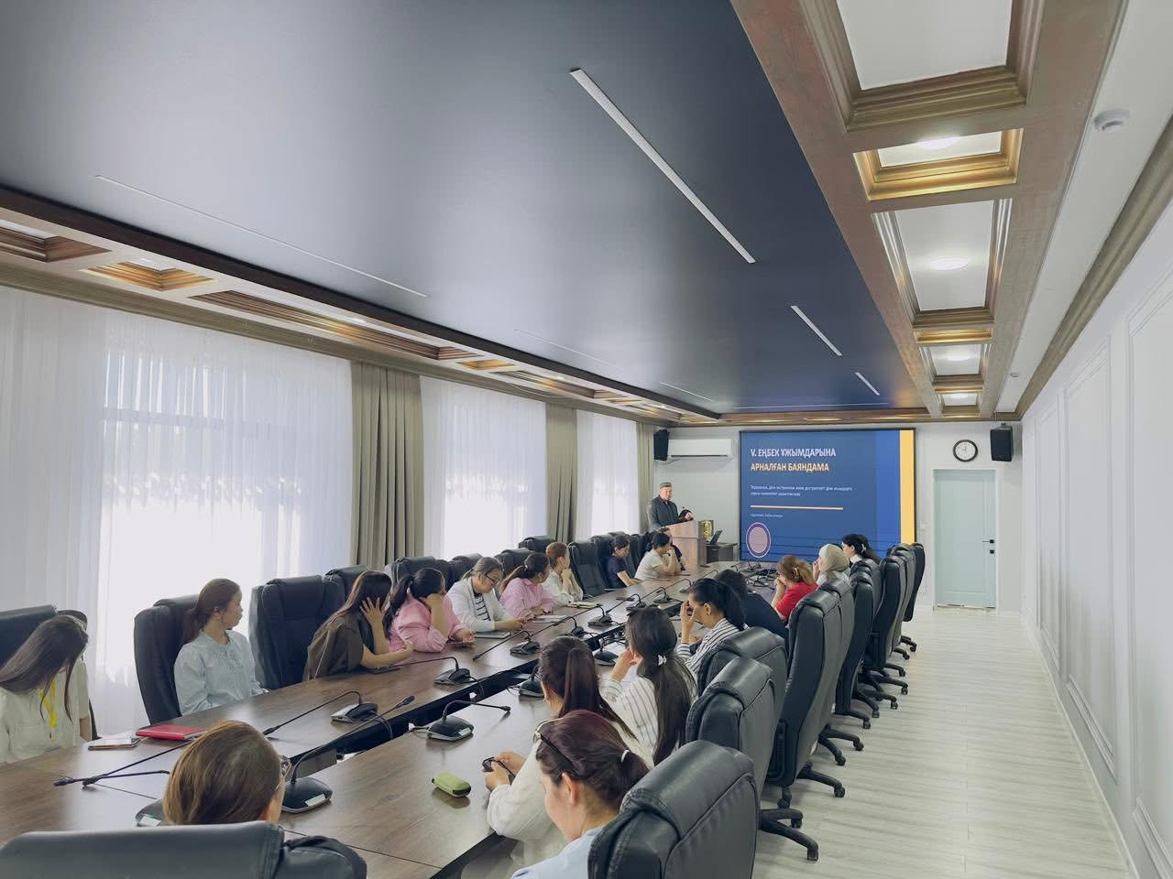  04.03.2026 жыл  https://www.facebook.com/share/p/14dqzZtXvC8/?mibextid=wwXIfr  Аталған концсультациялық семинар Аудан әкіміне қарасты ауыл және бөлімдер мамандары қатысты. Консультациялық көмек көрсетуші, Әдеп жөніндегі уәкіл Б.Ерденбаев.
1.3. | Әдеп кодексінің және мемлекеттік қызмет, сыбайлас жемқорлыққа қарсы іс-қимыл саласындағы заңнаманың талаптарын сақтау мәселелері бойынша азаматтарға (жеке және заңды тұлғалар), сондай-ақ мемлекеттік қызметшілерге жеке қабылдау жүргізу | Бір айда  екі рет | Қарақия ауданына қарасты мемлекеттік органдарды қызметшілеріне және жаңадан қабылданған мемлекеттік қызметшілеріне Әдеп жөніндегі уәкіл Б.Е.Ерденбаев жеке қабылдау жүргізіп, «Қазақстан Республикасының мемлекеттік қызметі туралы», «Сыбайлас жемқорлыққа қарсы іс-қимыл туралы» Қазақстан Республикасының заңдары және «Қазақстан Республикасы мемлекеттік қызметшілерінің Әдеп кодексі» талаптары мен негізгі қағидаттары бойынша консультациялық көмек көрсетті.  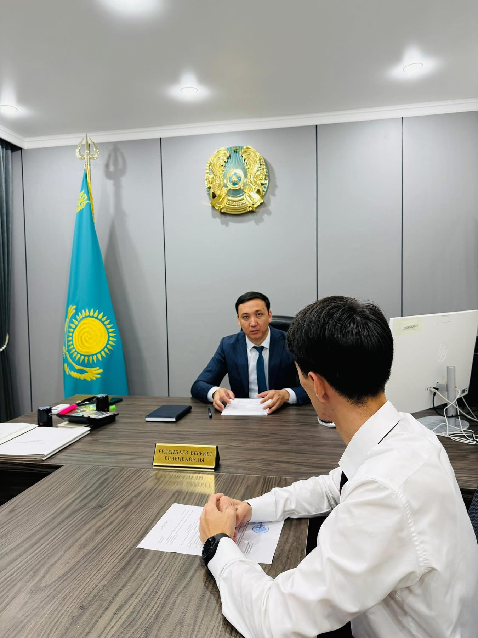  https://www.facebook.com/share/p/18kqJgoN9o/?mibextid=wwXIfr  29.05.2026 жыл  Мемлекеттік қызметке жаңадан сайланған қызметкерге Әдеп жөніндлегі уәкіл жеке қабылдау жүргізіп сыбайлас жемқорлыққа қарсы саясат және әдеп кодексінің талаптары түсіндірілді.
1.4. | Мемелеттік қызметшілердің қызметтік әдеп және сыбайлас жемқорлыққа қарсы іс-қимыл нормаларын түсіндіру үшін ресми ресурстарға бейнематериалдар орналастыру | Жарты жылда  бір рет | 1 тоқсан ақапарт берілді.  Бақылауда
2. Заңдарда белгіленген шектеулер мен тыйымдарды сақтауға ықпал ету іс-шаралары
2.1. | Мемлекеттік әкімшілік қызметке алғаш рет кірген және оны тоқтатқаннан кейін қайтадан кірген азаматтарға:  - сыбайлас жемқорлыққа қарсы және мемлекеттiк қызметте болуға байланысты шектеулерді сақтау:  1) педагогтiк, ғылыми және өзге де шығармашылық қызметтi қоспағанда, басқа да ақы төленетін қызметпен айналысу;  2) кәсiпкерлiк қызметпен айналысу;  3) өзi қызмет iстейтiн не өзiне тiкелей бағынысты немесе өзiнiң тікелей бақылауындағы мемлекеттік органда үшiншi тұлғалардың істерi бойынша өкiл болу; 4) өзiнiң қызметтiк жұмысын материалдық-техникалық, қаржылық және ақпараттық қамтамасыз етуге арналған құралдарды, басқа да мемлекеттiк мүлiк пен қызметтiк ақпаратты қызметтiк емес мақсаттарда пайдалану;  5) ереуiлдi қоса алғанда, мемлекеттiк органдардың қалыпты жұмыс iстеуiне және лауазымдық мiндеттердi орындауға кедергi келтiретiн әрекеттерге қатысу;  6) лауазымдық өкiлеттiктерiн атқаруына байланысты азаматтар мен заңды тұлғалардың көрсетілетiн қызметтерін жеке мақсаттарында пайдалану;  - мемлекеттік қызметшілердің қызметтік әдебінің стандарттарын сақтау;  - мүлікті сенімгерлік басқаруға беру мәселелері бойынша оқыту жұмыстарын ұйымдастыру. | Лауазымға тағайындалған уақыттан бастап  бір айдың ішінде | Бостан ауылдық округіне жаңадан сайланған ауыл әкіміне, Қарақия ауданы әкімінің аппарат басшысы, Әдеп жөніндегі уәкіл кездесу өткізіп «Қазақстан Республикасының мемлекеттік қызметі туралы», «Сыбайлас жемқорлыққа қарсы іс-қимыл туралы» Қазақстан Республикасының заңдары және «Қазақстан Республикасы мемлекеттік қызметшілерінің Әдеп кодексі» талаптары мен негізгі қағидаттарын түсіндірді.  Мемлекеттік қызметшілердің әдебі, сыбайлас жемқорлықтың алдын алу, қызметтік міндеттерді адал атқару, азаматтармен қарым-қатынаста ашықтық пен жауапкершілік қағидаларын сақтау жөнінде кеңестер берілді.  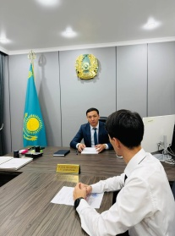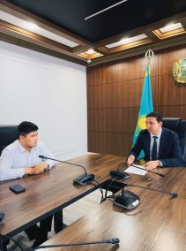  08.06.2026 жыл  Қарақия ауданы әкімі аппаратынының және Қарақия аудандық ішкі саясат және тілдерді дамыту бөліміне жаңадан тағайындалған мемлекеттік қызметшіге Әдеп жөніндегі уәкіл жеке қабылдау жүргізді.
2.2. | Іскерлік әдеп пен ресми мінез-құлық қағидаларын сақтау, ойын мекемесіне барудан тартыну және әріптестерге өзінің діни нанымдарын таңбауға, қол астындағы қызметшілерді діни бірлестіктердің қызметіне қатысуға мәжбүрлемеу мәселелерін түсіндіру бойынша жұмыстар ұйымдастыру | Тоқсан сайын | Мемлекеттік қызметшілердің іскерлік әдебі мен ресми мінез-құлық қағидаларын сақтауын қамтамасыз ету, қызметкерлер арасында ойын мекемелеріне бармау мәдениетін қалыптастыру, әріптестерге өзінің діни нанымдарын таңбауға, қол астындағы қызметшілерді діни бірлестіктердің қызметіне қатысуға мәжбүрлемеу және қоғамдық орындарда алкогольдік ішімдік, есірткі немесе уытқұмарлық заттарды қолданудың алдын алу бойынша семинар-кеңес өткізілді.  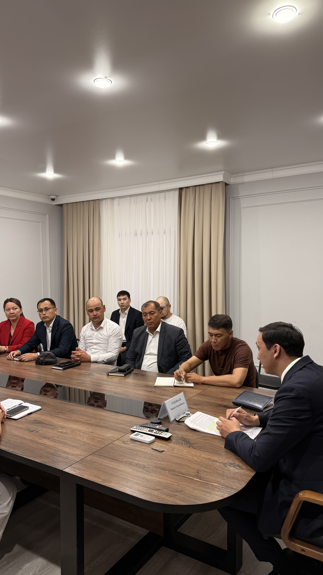  10.06.2026 жыл  https://www.facebook.com/share/r/1BQvUj5YAR/?mibextid=wwXIfr  Іс шара кездесу-мәжіліс форматында өткізіліп аталған іс шараға 20 мемлекеттік қызметші қатысты. Іс шара барысында ойын мекемелеріне барудан тартыну, діни бірлестіктердің қызметіне қатысуға мәжбүрлемеу және сыбайлас жемқорлықтың алдын алу бойынша түсіндірме жүргізілді
2.3. | Мереке күндері алдында жалпыға бірдей қабылданған моральдық-әдептілік нормаларын ұстану және қызметтік әдеп нормаларын бұзуға жол бермеу туралы түсіндіру жұмыстарын жүргізу | Мереке күндерінің алдында | Мемлекеттік органның қызметшілері мереке күндері алдында және қызметтен тыс уақытта жалпыға бірдей қабылданған моральдық-әдептілік нормаларын ұстану, кішіпейілділік таныту, тиісті көрсетілетін қызметтерді алу кезінде өзінің лауазымдық жағдайын баса көрсетпеу және пайдаланбау, қоғамдық орындарда адамның қадiр-қасиетiн және қоғамдағы адамгершілікке нұқсан келтіретін масаң күйде болу жағдайларына жол бермеу сондай-ақ, мемлекеттік мүлікті (қызметтік автокөлікті) тек нысаналы мақсаты бойынша, лауазымдық міндеттерін және рұқсат етілген қызмет түрлерін орындау үшін пайдалану, көлік құралдарын (қызметтік / жеке) басқару кезінде жол ережелерін қатаң сақтауға бағытталған түсіндірме жұмыстары жүргізілді.  Ақпарат мереке күндері алдында ауыл әкімдіктері және аудандық бөлімдерге ресми хат арқылы жолданып отырады.
2.4. | Орталық мемлекеттік органның немесе жергілікті атқарушы орган (облыс, республикалық маңызы бар қала, астана) әкімдігінің жиындарында мемлекеттік қызметшілердің мемлекеттік қызмет, сыбайлас жемқорлыққа қарсы іс-қимыл саласындағы заңнаманың және Әдеп кодексінің талаптарын сақтауы мәселелерін қарауды ұйымдастыру | Жылына  бір рет | Бақылауда
2.5. | Бұзушылыққа жол бермейтін келесі профилактикалық жұмыстарды жүргізу:  - «Ойын бизнесі туралы» Қазақстан Республикасының Заңында көзделген анықтамаға жататын ойын мекемелерінде құмар ойындарға және (немесе) бәс тігуге қатысу, сол сияқты құмар ойындарға және (немесе) бәс тігуге сол үшін бөлінбеген орындарда қатысу немесе телекоммуникация желілерін, оның ішінде Интернет желісін пайдалану арқылы өткізілетін құмар ойындарға және (немесе) бәс тігуге қатысу бойынша сыбайлас жемқорлыққа қарсы шектеуге;  - мемлекеттік қызметшілердің деструктивті діни ағымдардың қызметіне араласуын болдырмауға;  - мемлекеттік қызметшілердің қоғамдық орындарда алкогольдік және есірткілік, және (немесе) уытқұмарлық масаң күйде болуының алдын алу және оған жол бермеу бойынша профилактикалық жұмыс жүргізу, есірткі құралдардың, психотроптық заттарды, олардың аналогтарын, прекурсорларды медициналық емес мақсатта тұтыну, көлік құралын алкогольдік және (немесе) есірткілік, және (немесе) уытқұмарлық масаң күйде басқаруға;  - мемлекеттік органдарда әйелдерге қатысты кемсітушіліктен және жыныстық қудалауды болдырмауға | Жарты жылда  бір рет | Қарақия ауданы әкімдігі аппараты тарапынан Қазақстан Республикасының мемлекеттік қызмет саласындағы заңнамалары мен сыбайлас жемқорлыққа қарсы шектеулерді сақтау мақсатында тұрақты түрде профилактикалық жұмыстар жүргізілуде.  Атап айтқанда, мемлекеттік қызметшілер арасында:  «Ойын бизнесі туралы» Қазақстан Республикасы Заңының талаптары түсіндіріліп, құмар ойындарға және бәс тігуге қатысуға жол бермеу жөнінде түсіндіру жұмыстары жүргізілді;  мемлекеттік қызметшілердің деструктивті діни ағымдардың қызметіне араласуына жол бермеу мақсатында ақпараттық-түсіндіру шаралары өткізілді;  қоғамдық орындарда алкогольдік, есірткілік және (немесе) уытқұмарлық масаң күйде болудың алдын алу, сондай-ақ есірткі құралдарын, психотроптық заттарды және олардың аналогтарын заңсыз пайдалануға жол бермеу бағытында түсіндіру жұмыстары ұйымдастырылды;  әйелдерге қатысты кемсітушілік пен жыныстық қысым көрсету фактілерінің алдын алу бойынша профилактикалық іс-шаралар өткізілді.  Сонымен қатар, Қарақия ауданында салауатты өмір салтын насихаттау бағытында жүйелі жұмыстар атқарылуда. Нәтижесінде аудан бойынша Құланды және Болашақ ауылдық округтері «Ішімдіксіз ауыл» мәртебесіне ие болды.  Аталған бағыттардағы профилактикалық жұмыстар тұрақты негізде жалғасуда.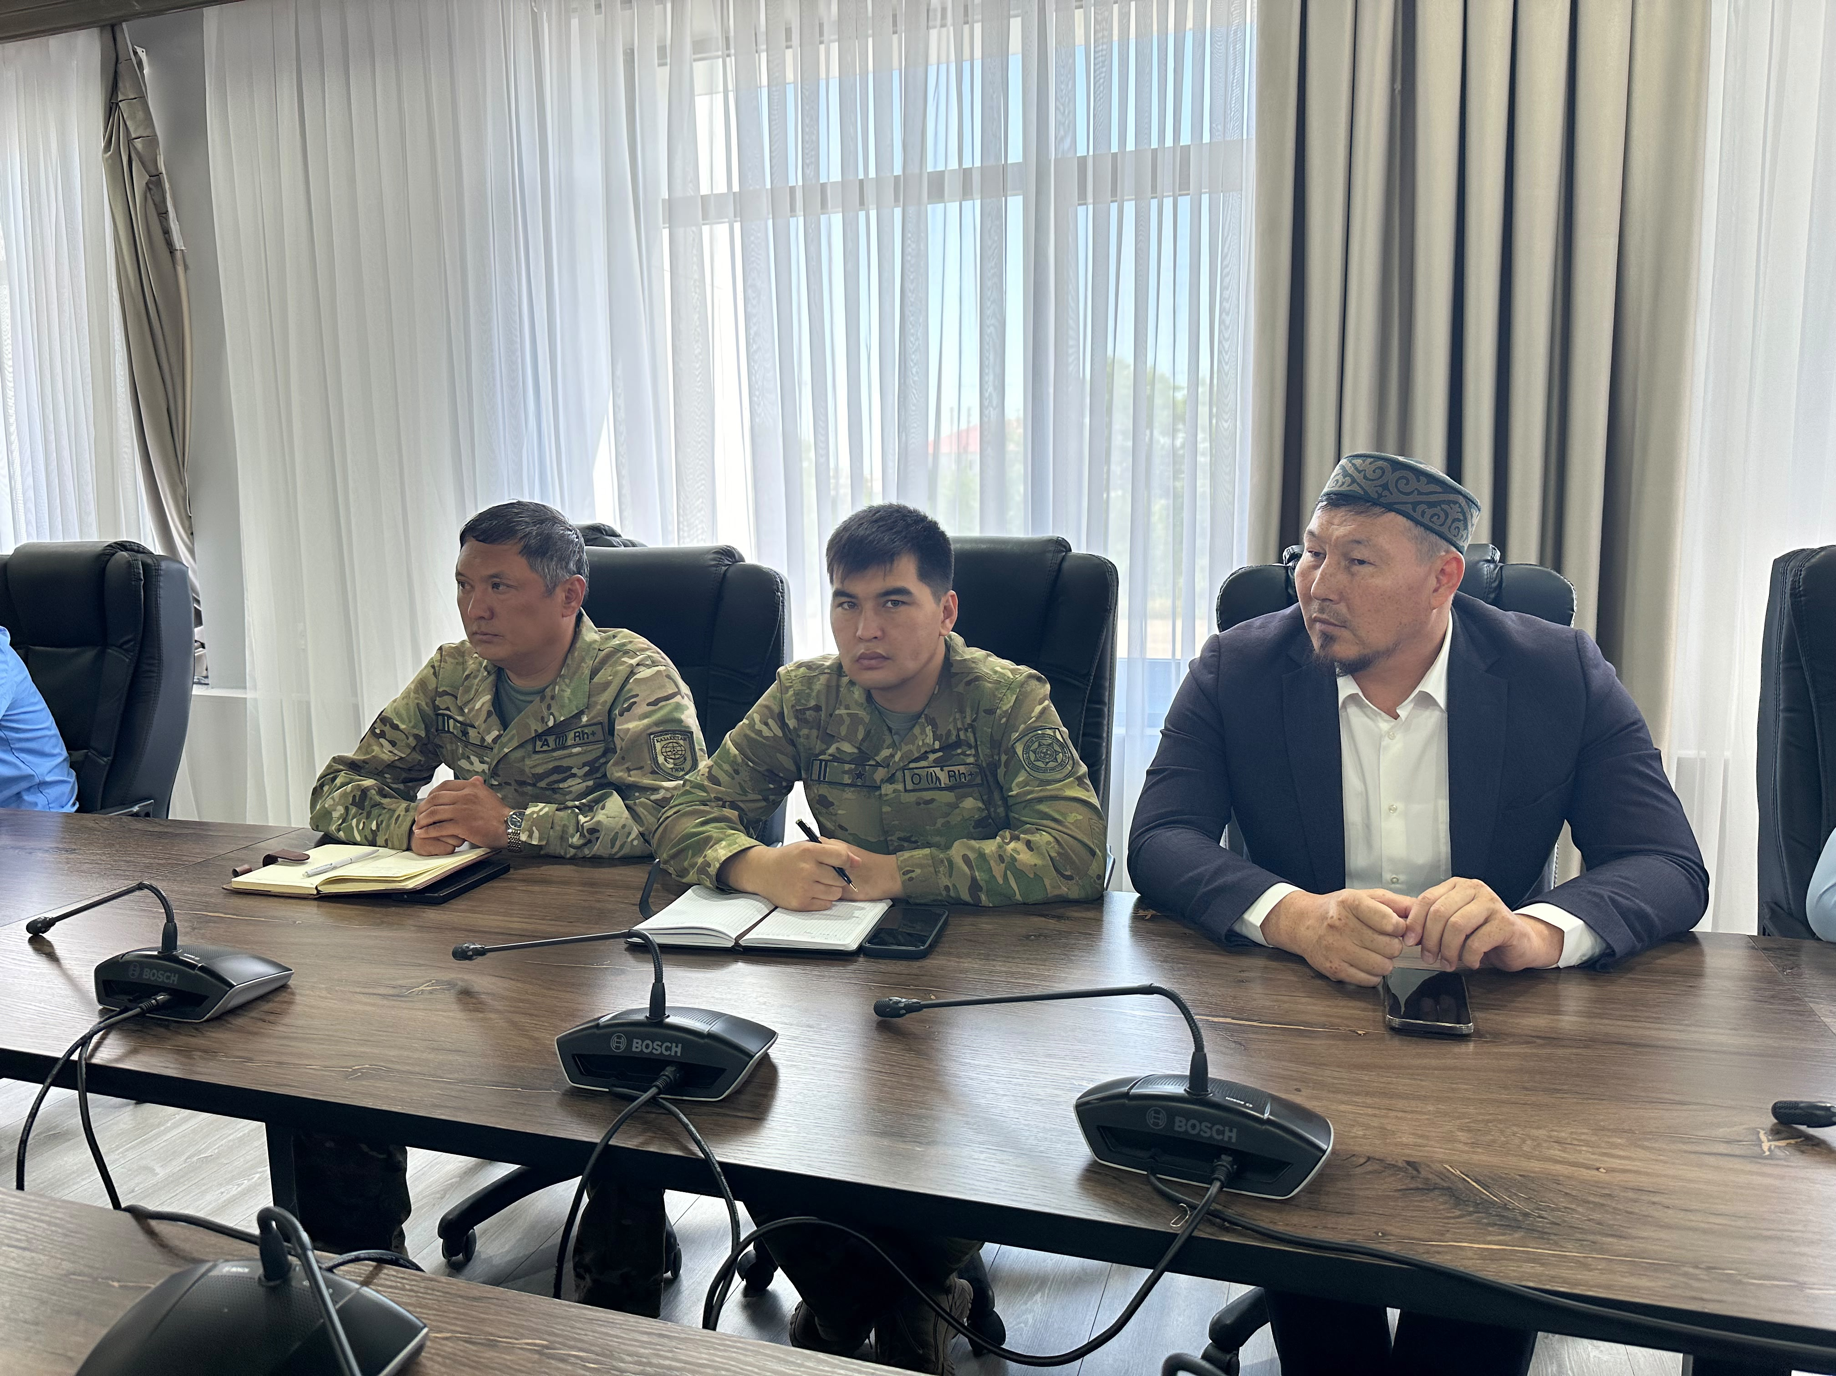  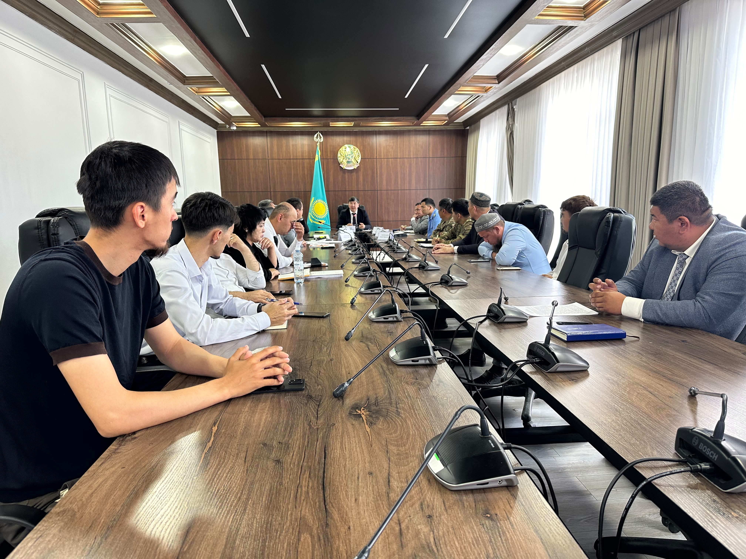  03.06.2026 жыл  Іс шара семинар форматында өткізілді. Іс шараға 30 мемлекеттік қызметші қатысты. Іс шара барысында арнай лэд эранда деструктивті діни ағымдардың қызметіне араласуын болдырмауға бағытталған бейне материалдар көрсетілді.
3. Қызметтік әдеп нормаларының сақталуын (бұзушылықтарға шаралар қабылдамау жағдайларын) талдау,
мониторингтеу және бақылау іс-шаралары
3.1. | Мемлекеттік әкімшілік қызметшілерге қатысты олардың әкімшілік жауаптылыққа («Әкімшілік құқық бұзушылық туралы» Кодексінің қоғамдық тәртiп пен имандылыққа қол сұғатын әкiмшiлiк құқық бұзушылықтарға қатысты келесі баптары бойынша 434, 439, 440, 440-1; 441, 443, 444, 446, 449, 450, 482, 490, 608, 613) тартылуы жағдайына мониторинг жүргізіп, оның нәтижелері бойынша қызметтік әдеп нормаларын бұзу фактілері анықталған жағдайда, тиісті қызметшілердің тәртіптік жауаптылығын қарау немесе профилактикалық жұмыс жүргізу бойынша шара қолдану | Тоқсан сайын | Мемлекеттік әкімшілік қызметшілерге қатысты олардың әкімшілік жауаптылыққа («Әкімшілік құқық бұзушылық туралы» Кодексінің қоғамдық тәртiп пен имандылыққа қол сұғатын әкiмшiлiк құқық бұзушылықтарға қатысты келесі баптары бойынша 434, 439, 440, 441, 443, 444, 446, 449, 450, 482, 490, 608, 613) тартылуы жағдайына мониторинг жүргізіп, оның нәтижесінде 1 тоқсан бойынша ешқандай құқықбұзушылық тіркелген жоқ.
3.2. | Мемлекеттік қызметшілердің қызметтік әдеп нормаларын бұзғаны не мемлекеттік қызметке кір келтіретін терiс қылық жасағаны үшін тәртіптік жауаптылыққа тартылуы фактілеріне мониторинг жүргізіп, құқық бұзушылықтар жасауға ықпал ететін себептер мен жағдайларға мониторинг жүргізу | Тоқсан сайын | Қарақия аудандық мәдениет, дене шынықтыру және спорт бөлімінің басшысы С.Ғ. Құсайыновқа және Қарақия аудандық тұрғын үй-коммуналдық шаруашылығы, жолаушылар көлігі және автомобиль жолдары бөлімінің басшысы С.А. Шапағатқа қатысты құмар ойындарға және бәс тігуге қатысуға байланысты заңнамада белгіленген шектеулерді сақтау мәселесі бойынша Қарақия ауданы әкімінің 2026 жылғы 04 маусымдағы №27 «Тәртіптік іс қозғау және қызметтік тергеп-тексеру жүргізу туралы» өкімі қабылданды.  Қызметтік тергеп-тексеру барысында аталған лауазымды тұлғалардың телекоммуникация желілерін, оның ішінде Интернет желісін пайдалану арқылы өткізілетін құмар ойындарға және бәс тігуге қатысуға қойылған шектеулерді сақтамау фактілері орын алғаны анықталды.  Сонымен қатар, аталған тұлғалар өз түсініктемелерінде букмекерлік ұйымдарда бұрын тіркелген аккаунттарының болғанын, алайда қазіргі уақытта құмар ойындарға және бәс тігуге мүлдем қатыспайтындарын көрсеткен. Сондай-ақ, олар электрондық үкіметтің (eGov.kz) сервисі арқылы букмекерлік ойындарға қатысуға ерікті түрде толық шектеу қойғандарын мәлімдеді.  Осыған байланысты аталған тұлғалардан жазбаша түсініктемелер алынып, қызметтік тергеп-тексеру қорытындысы тәртіптік комиссияның қарауына ұсынылды.  Тергеп-тексеру барысында С.Ғ. Құсайынов пен С.А. Шапағаттың өздерінің қызметтік міндеттерін тиісті деңгейде атқарып жүргені, аудан көлемінде өткізілетін қоғамдық, мәдени, спорттық және әлеуметтік маңызы бар іс-шараларға белсенді түрде қатысатыны ескерілді. Сонымен қатар, олардың мемлекеттік қызметте жұмыс атқару кезеңінде мемлекеттік қызметшінің әдеп нормаларын бұзу, сыбайлас жемқорлық құқық бұзушылықтарын жасау немесе өзге де тәртіптік теріс қылықтарға жол беру фактілері тіркелмеген.  Қазақстан Республикасының «Мемлекеттік қызмет туралы» Заңының 45-бабының 1-тармағына сәйкес тәртіптік жаза теріс қылық анықталған күннен бастап бір айдан кешіктірілмей қолданылады және оны теріс қылық жасалған күннен бастап алты айдан кешіктіріп қолдануға болмайды.  Осы мән-жайлар, сондай-ақ аталған тұлғалардың өз әрекеттеріне сыни көзқараспен қарап, алдағы уақытта мемлекеттік қызметшілер үшін заңнамада белгіленген шектеулерді қатаң сақтауға міндеттенгені тәртіптік комиссия отырысында ескерілді.  Тәртіптік комиссияның 2026 жылғы 09 маусымдағы отырысының қорытындысы бойынша №1 хаттама рәсімделіп, С.Ғ. Құсайынов пен С.А. Шапағатқа хаттамалық ескерту жариялау туралы шешім қабылданды.  Сонымен қатар, аталған тұлғаларға Қазақстан Республикасының заңнамасында белгіленген шектеулер мен тыйымдарды қатаң сақтау қажеттігі түсіндіріліп, алдағы уақытта мұндай құқық бұзушылықтарға немесе мемлекеттік қызметшілер үшін белгіленген шектеулерді сақтамау фактілеріне жол берілген жағдайда, олардың тәртіптік жауапкершілігі заңнамада белгіленген тәртіппен қаралатыны жөнінде ескертілді.
3.3. | Мемлекеттік қызметшілердің қызметтік әдепті бұзуына қатысты бұқаралық ақпарат құралдары мен әлеуметтік желілердегі жарияланымдарға мониторинг жүргізу және оның нәтижелері бойынша ден қою жұмыстарын ұйымдастыру | Үнемі | Мемлекеттік қызметшілердің әлеуметтік желілеріне тұрақты түрде монгиторинг жүргізілуде. Әдеп нормаларының бұзылуы анықталған жоқ.
4. Азаматтық қоғам институттарымен және мемлекеттік органдармен
өзара іс-қимыл жасау іс-шаралары
4.1. | Азаматтық қоғам және бұқаралық ақпарат құралдары өкілдері үшін «Ашық есік күні» науқанын өткізуді ұйымдастыру | Қажет болған жағдайда | Қарақия ауданы Төтенше жағдайлар бөлімі аудандық орталық ауруханасының қызметкерлерін тарта отырып, 1 маусым-Халықаралық балаларды қорғау күнін мерекелеу аясында Қарақия кәсіптік колледжінің студенттеріне Құрық ауылындағы №7 Өрт сөндіру бөлімінде "Ашық есік күні" іс-шарасын өткізді.  Іс-шара барысында студенттер өрт қауіпсіздігі ережелерімен танысып, өрт сөндіру техникалары мен құрал-жабдықтарының жұмысын көрді. Сонымен қатар, мамандар тарапынан алғашқы медициналық көмек көрсету бойынша шеберлік сабағы ұйымдастырылып, төтенше жағдай кезінде дұрыс әрекет ету жолдары түсіндірілді.  Аталған іс-шараның мақсаты-жастардың қауіпсіздік мәдениетін қалыптастыру, төтенше жағдайлардың алдын алу және алғашқы көмек көрсету дағдыларын үйрету болып табылады.  26.05.2026 жыл  https://www.facebook.com/share/r/14hHZ9xZPQY/?mibextid=wwXIfr
4.2. | Сыбайлас жемқорлыққа қарсы комплаенс-қызметтерімен өзара әрекеттестікті орнату және дамыту, соның ішінде бірлесіп профилактикалық іс-шаралар өткізу  (сыбайлас жемқорлық тәуекелдерін анықтау және жаңарту; типтік бұзушылықтарды және олардың туындау себептерін талдау; мүдделер қақтығысы мәселелері және оны реттеу; профилактикалық және түсіндіру жұмыстарының тиімділігі) | 2026 жылдың  ішінде | Бақылауда
4.3. | Қоғамдастық және ҮЕҰ өкілдерінің қатысуымен сыбайлас жемқорлыққа қарсы мәдениетті қалыптастыруға бағытталған бірлескен профилактикалық және түсіндіру іс-шараларын өткізу | 2026 жылдың  ішінде | Бақылауда
4.4. | Мемлекеттік қызметтің оң имиджін нығайтуға бағдарланған мемлекеттік қызметшілердің «мінсіз беделінің» мысалдарын қоғам арасында кеңінен насихаттау | Үнемі | Мемлекеттік қызметтің ашықтығы мен халықпен жақындығын арттыру мақсатында жаңа форматтағы «Мемлекеттік қызметшінің бір күні» атты бейнежоба әзірленіп, мемлекеттік телеарналар мен әлеуметтік желілер арқылы көрсетіліп келеді. Жоба Instagram, Facebook секілді платформалар арқылы тұрақты түрде жарияланады.«Мемлекеттік қызметшінің бір күні» – халыққа жақын, ел мүддесіне адал қызмет ететін мемлекеттік аппараттың шынайы бейнесін ашатын жаңа медиаформат. 22.05.2026 жыл  https://www.facebook.com/share/v/194mQh9AXa/?mibextid=wwXIfr  Аталған бейне роликке Қарақия ауданы әкімі аппаратының бас маманы Е.Ықыласұлы түсіндірме жүргізді.
5. Мемлекеттік қызметшілердің құқықтары мен заңды мүдделерін қорғауға
және қалпына келтіруге бағытталған іс-шаралар
5.1. | Мемлекеттік органда мемлекеттік қызметшілердің әлеуметтік кепілдіктерінің сақталуы бойынша сауалнама және мониторинг жүргізу (мәселен, еңбекақы, бонустар, материалдық көмек, жыл сайынғы еңбек демалысы, іссапар шығындары, мемлекеттік органда жойылу (тарату), қайта ұйымдастыру, басқару құрылымын өзгерту және штат санын қысқарту түріндегі өзгерістер, қызметші қайтыс болған жағдайдағы бiржолғы жәрдемақы, ауылдық елді мекендерде жұмыс істейтін және тұратын мемлекеттік қызметшілерге заңнамада көзделген қосымша әлеуметтік қолдау шаралары және т.б.) және оның нәтижелері бойынша ден қою жұмыстарын ұйымдастыру | 2026 жылдың ішінде 2 рет, маусым және желтоқсан айларында | 2026 жылдың маусым айында мемлекеттік қызметшілердің әлеуметтік кепілдіктерінің сақталуына мониторинг жүргізіліп, 88 мемлекеттік қызметші арасында сауалнама өткізілді.  Мониторинг қорытындысы бойынша:  Еңбекақы төлеу – еңбекақының уақытылы және толық төленуі 100% қамтамасыз етілді.  Бонустар төлеу – заңнама талаптарына сәйкес бонус алуға негізі болған қызметкерлерге 100% төленді.  Материалдық көмек көрсету – материалдық көмек алуға құқығы бар мемлекеттік қызметшілердің 100%-ына материалдық көмек көрсетілді, бас тарту фактілері тіркелген жоқ.  Жыл сайынғы ақылы еңбек демалысы – демалысқа шығу кестесіне сәйкес 100% қамтамасыз етілді.  Іссапар шығындарын өтеу – іссапарға жіберілген қызметкерлердің шығындары 100% көлемінде өтелді.  Сауықтыруға арналған жәрдемақы – жыл сайынғы еңбек демалысына шыққан қызметкерлерге заңнамаға сәйкес 100% төленді.  Мемлекеттік органды қайта ұйымдастыру, басқару құрылымын өзгерту және штат санын қысқарту кезінде әлеуметтік кепілдіктердің сақталуы – құқықтардың бұзылу фактілері анықталған жоқ (100%).  Жұмыстан босатылған жағдайда біржолғы жәрдемақы төлеу – есепті кезеңде мұндай жағдайлар орын алған жағдайда төлемдер заңнамаға сәйкес толық көлемде жүргізілді.  Сауалнама нәтижесінде мемлекеттік қызметшілердің 70,5%-ы әлеуметтік кепілдіктердің сақталуына толық қанағаттанатынын, 8,0%-ы ішінара қанағаттанатынын көрсетті. Мемлекеттік қызметшілердің құқықтары мен заңды мүдделерінің бұзылуына қатысты шағымдар мен заң бұзушылықтар анықталған жоқ.
5.2. | Қызметтік әдепті бұзғаны үшін мемлекеттік қызметшілерді тәртіптік жауаптылыққа тартудың мәніне жасалған талдау қорытындысы бойынша мемлекеттік қызметшілердің құқықтары мен заңды мүдделері бұзылу жағдайлары бойынша басшылыққа тиісті ұсыныстар енгізу | 2026 ж.  қазан айында | Бақылауда
6. Ұжымда жалпы қабылданған моральдық-әдептілік нормаларына сәйкес келетін
өзара қарым-қатынас мәдениетін қалыптастыруға жәрдемдесу іс-шаралары
6.1. | Ұжымда жағымды атмосфера құру үшін әдептілік құндылықтарын дәріптеу бойынша іс-шараларды ұйымдастыру | 2026 жылдың  ішінде | 2026 жылғы 23 маусым – Мемлекеттік қызметшілер күніне орай ұжымда жағымды моральдық-психологиялық ахуалды қалыптастыру, әдептілік құндылықтарын дәріптеу, мемлекеттік қызметшілер арасындағы өзара сыйластық пен командалық рухты нығайту мақсатында «TopQuiz» интеллектуалдық ойыны ұйымдастырылды.  Іс-шараға аудан әкімдігі аппаратының, ауылдық округтер әкімдіктерінің және ауданның дербес бөлімдерінің мемлекеттік қызметшілері қатысты. Зияткерлік сайыс барысында қатысушылар логикалық және танымдық сұрақтарға жауап беріп, кәсіби білімдерін, ойлау қабілеттері мен командалық жұмыс дағдыларын көрсетті.  Іс-шараның ашылуына Қазақстан Республикасы Мемлекеттік қызмет істері агенттігінің Маңғыстау облысы бойынша департаменті басшысының орынбасары мен облыстық Әдеп жөніндегі уәкіл қатысып, мемлекеттік қызметшілерді кәсіби мерекемен құттықтап, әдеп қағидаттарын сақтау мен қызметтік мәдениетті нығайтудың маңыздылығына тоқталды.  Өткізілген іс-шара нәтижесінде мемлекеттік қызметшілер арасында корпоративтік мәдениет, өзара құрмет, ынтымақтастық және командалық рух нығайып, ұжымда жағымды моральдық-психологиялық ахуалды қалыптастыруға, сондай-ақ әдептілік құндылықтарын дәріптеуге оң ықпал етті.  https://www.facebook.com/share/p/1GLgzLH2Dn/?mibextid=wwXIfr
6.2. | Ұжымдағы қарым-қатынас мәдениетінің деңгейін бағалау және оны жақсартуды анықтау үшін сауалнама жүргізуді ұйымдастыру | Тоқсан сайын | Қарақия ауданы әкімдігінің бастамасымен 2026 жылдың 2 тоқсанында «Ұжымдағы қарым-қатынас мәдениетінің деңгейін бағалау және оны жақсарту» тақырыбында анонимді сауалнама жүргізілді. Бұл шара мемлекеттік қызметшілер арасындағы ішкі коммуникацияның сапасын, өзара сыйластық деңгейін, кәсіби қарым-қатынастың жай-күйін және жалпы моральдық-психологиялық ахуалды анықтауға бағытталды.  Сауалнама аудан қызметкерлеріне ағымдағы жылдың 1 маусым күні жүргізілді.
6.3. | Мемлекеттік органның оң имиджін және ұжымда жағымды ахуал қалыптастыруға елеулі үлес қосқан адамдарды көтермелеу жөнінде құрылымдық бөлімше басшыларына ұсынымдар енгізу | Мереке күндеріне орай | Қарақия ауданы әкімдігінің кадр қызметі мемлекеттік органның ішкі мәдениетін арттыру, жағымды моральдық-психологиялық ахуалды нығайту және мемлекеттік қызметтің беделін көтеру мақсатында 2026 жылдың 2 тоқсанында бірқатар құрылымдық бөлімше басшыларына қызметкерлерді көтермелеу жөнінде ресми ұсынымдар жолдады. Бұл шара мемлекеттік қызметшілер арасында адалдық, ұжымшылдық және жауапкершілік сияқты кәсіби құндылықтарды қолдау арқылы мемлекеттік органның оң имиджін қалыптастыруға бағытталған.  Ұсынымдардың мақсаты:  • Мемлекеттік орган беделін нығайтуға елеулі үлес қосқан қызметкерлердің еңбегін мойындау;  • Ұжым ішінде ынтымақтастықты, өзара сыйластықты және қолдауды арттыру;  • Басқа қызметкерлер үшін үлгі болатын, бастамашыл, жауапты тұлғаларды моральдық және материалдық тұрғыда ынталандыру.
6.4. | Жеке және заңды тұлғалардан, сонымен қатар мемлекеттік қызметшілерден келіп түскен арыз-шағымдардың себептеріне талдау жасау және оның қорытындысы бойынша басшылыққа ұсыныс енгізу | 2026 жылдың ішінде екі рет  маусым және желтоқсан айларында | Бақылауда

Агенттік – Қазақстан Республикасының Мемлекеттік қызмет істері агенттігі;
ҮЕҰ – Үкімет емес ұйымдар.
* Үлгілік жоспардың орындалуы жөніндегі ақпаратты Агенттікке тоқсан сайын (тоқсан сайынғы есебімен) жолдау.
** Әдеп жөніндегі уәкіл қажет деп санайтын басқа да іс-шаралармен Үлгілік жоспарды толықтыруға болады.
*** Профилактикалық жұмыс тиісті фактілер анықталған уақыттан бастап 6 айға дейін, әр екі ай сайын 1 рет өткізіледі. Егер, оң нәтижелер болмаған жағдайда, әдеп жөніндегі уәкілмен тағы 6 айға дейін ұзартылуы мүмкін.

